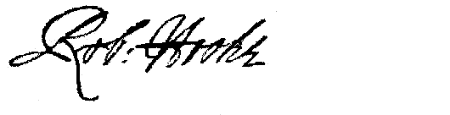ROBERT HOOKE IN MIKROSKOP

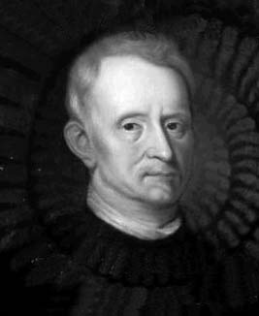
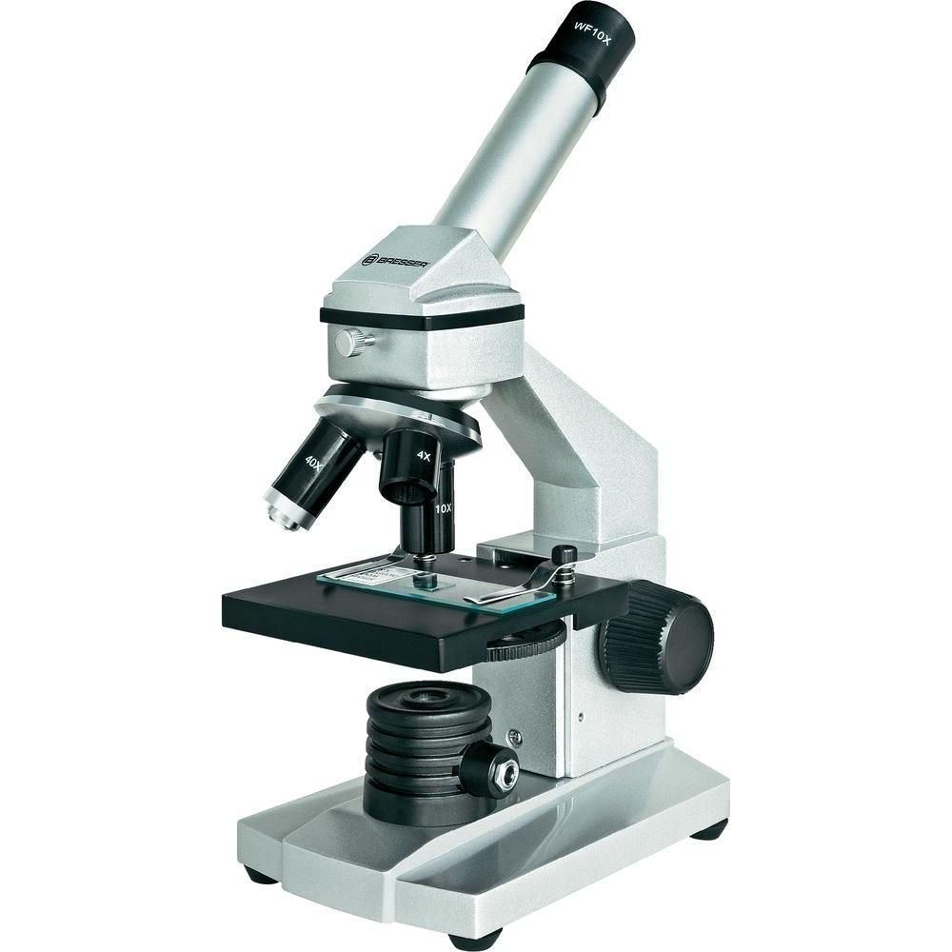

DATUM: 30.10.2014
PREDMET: Biologija
1. ROBERT HOOK

Robert Hooke se je 18. julija leta 1635 rodil na otoku Wight v Freshwaterju v Angliji. Njegov oče je bil duhovnik v cerkvi vseh Svetih. O otroštvu Roberta Hooka ni veliko znano. Bil je zelo šibkega zdravja in prav zato ga starši niso silili, naj postane duhovnik, kot njegovi trije bratje. To je bila namreč družinska tradicija in zelo naporen poklic, ki ga njegovo šibko zdravje ne bi zmoglo. Hook je doma veliko opazoval naravo in živali ter bil navdušen nad delovanjem mehanskih igrač in ur, sam pa je tudi izdeloval različne izdelke iz lesa,kovine…

Ko je Robert bil star 10 let je njegov oče hudo zbolel in ga je prosil, naj se še prej izobražuje na način, ki ga je najbolj veselil in obvladal, saj se je že takrat kazala nadarjenost za znanost. Leta 1648 je mu je umrl oče in Hook je ugotovil, da je risanje najboljši način, da zasluži za življenje. Oče mu je zapustil 40 funtov in odšel je v London. V Londonu je delal v studio Petra Leyla kot njegov pomočnik. Ko je bil star 13 let je bil sprejet v Westminstrsko šolo in stanoval je pri ravnatelju Richardu Busbyju. Ravnatelj je ugotovil, da v šolo hodi izreden človek, zato ga je spodbujal naj samostojno študira v njegovi osebni knjižnici. V šoli se je naučil grščine in latinščine, čeprav v latinščini ni nikoli pisal. Do leta 1653 se je naučil vsega, kar mu je Westminstrska šola lahko ponudila, zato se je potegoval za mesto v Oxfordu in ga tudi dobil.
Odšel je v Oxford, kjer so takrat delovali najboljši angleški znanstveniki. Hook jih je navdušil s svojimi sposobnostmi. Posebej cenil ga je Wills; Hook je bil njegov asistent. Nato je Robert Boyle iskal novega asistenta in priporočili so mu Hooka.

Leta 1662 je v novo ustanovljenem Royal Society of London postal odgovoren za izvajanje kemijskih poskusov na tedenskih srečanjih. Kasneje, leta 1665 je bil imenovan za profesorja geometrije na Gressham fakulteti, kjer je deloval in tudi prebival do konca svojega življenja. Istega leta je tudi dosegel svetovno slavo, saj je takrat izšla njegova knjiga Micrographia. Naletela je na zelo dobre kritike.
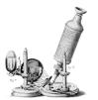Sestavil je mikroskop, ki ga je Leeuwenhoek iznašel z brušenjem leč ter ga še izboljšal, da je bila povečava še večja in so znanstveniki lahko skozi naslednja stoletja preučevali mikroskopsko majhne živali. Seveda so mikroskopi zdaj še bolj zmogljivi, kot so bili tiste čase. Z mikroskopom je lahko preučeval majhne živali v vodi, preučil muho in druge živali, ki se jih zaradi majhnosti ni dobro ali pa sploh ni poznalo. Najbolj je znan po svoji knjigi Micrographia, v kateri je predstavil mikroskopske povečave živali. Ena bolj znanih slik iz te knjige je tudi mikroskopski posnetek bolhe. Eno pomembnejših njegovih odkritij je, da so rastline sestavljene iz celic. To je opazoval na lesu in pluti. Prvi je podrobno pregledal fosile.

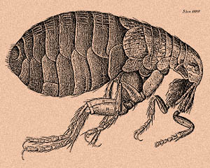

Umrl je 3. marca 1703, v 68. letu starosti. Dolgo časa so mislili, da ne obstaja noben njegov portret, saj je bil v življenjepisu, ki ga je napisal Waller opisan kot suh, grd in skrivenčen mož. Zaradi tega so mislili, da se ni upal dati naslikati. Zdaj so njegov portret naslikan za Royal Society, kjer je delal, po veliko letih našli.
Po njemu se imenuje ulica v njegovem rodnem mestu, na njenem koncu pa je njemu posvečen muzej. V cerkvi svete Helene je imel tudi svoje spominsko okno, ki pa je zdaj na žalost uničeno. Po njem so imenovali tudi krater na Marsu. V National Maritime museumu v Londonu je njegova razstava.

2. MIKROSKOP
Mikroskop je naprava za opazovanje objektov, ki so premajhni, da bi jih lahko videli s prostim očesom. Znanost, ki raziskuje male objekte s tako napravo, se imenuje mikroskopija. Izraz mikroskopsko, pomeni, da je nekaj zelo majhno, vidno le pod mikroskopom in nevidno za prosto oko.
Zgodovina mikroskopa sega skoraj 1200 let v preteklost, ko je Abbas Ibn Firnas naredil korektivne leče. Težko je reči, kdo je naredil prvi mikroskop. Izum ponavadi pripisujemo Zachariasu Jansenu, nizozemskemu izdelovalcu očal iz Middelburga. Ta naj bi bil okoli leta 1590, verjetno s pomočjo svojega očeta, Hansa Jansena (ali Janssena), izdelal preprost prototip mikroskopa: cev z lečo na vsaki strani. Med možnimi izumitelji mikroskopa sta tudi Galileo Galilei in Hans Lippershey. Galileo je leta 1609 sestavil mikroskop s konkavno in konveksno lečo, Giovanni Faber pa je za to Gallilejevo napravo leta 1625 skoval ime "mikroskop".
Mikroskope v osnovi ločimo v tri razrede: Mikroskopi optične teorije (svetlobni mikroskop), elektronski mikroskopi (npr., presevni elektronski mikroskop) in ang., scanning probe microscope (SPM)
Mikroskopi optične teorije so mikroskopi, ki delujejo na principu optične teorije leč, da povečajo sliko, ki nastane s prehodom svetlobnih valov skozi primerek. Valovi so lahko elektrno magnetno valovanje pri svetlobnih mikroskopih ali snop elektronov pri elektronskih mikroskopih.

Svetlobni mikroskop ali svetlobni drobnogled uporablja svetlobno valovanje v vidnem spektru, je najpreprostejši in se ga zato tudi najbolj uporablja.
Svetlobni mikroskopi po navadi uporabljajo refraktivne steklene leče, včasih pa so leče tudi iz plastike ali kremena. Njihova naloga je, da usmerijo svetlobo v oko ali kak drug svetlobni senzor. Zrcalni svetlobni mikroskopi delujejo na enak način. Tipična povečava svetlobnega mikroskopa, ki deluje v spektru vidne svetlobe je do 1500 kratna, s teoretično resolucijo 0,2 μm (200 nm). Specializirane tehnike lahko presežejo to povečavo, toda resolucija je omejena z uklonom.
V posebnih primerih, se lahko v svetlobnih mikroskopih uporabljajo tudi valovne dolžine svetlobe izven vidnega spektra. Resolucijo lahko povečamo, če uporabimo na primer ultravijolično svetlobo, ki ima krajšo valovno dolžino. Valovne dolžine v bližini infardeče svetlobe se uporabljajo za predstavitev vezji v vezanem siliciju ker je silicij v tem spektru transparenten. Mnoge valovne dolžine svetlobe, od ultravijolične do vidne svetlobe, se lahko uporabljajo tudi za to, da sprožijo flouroscentne emisije iz objektov, kar je nato vidno s prostim očesom ali občutljivo kamero.

Osnovni deli mikroskopa iz 90ih (1)Okular (2)Revolver (3)Objektiv (4-5)Makro in mikro meterski vijak (6)Mizica (7)Vir svetlobe (8)Kondenzor
Sestavljen je iz mehanskih in optičnih delov. Optični del mikroskopa tvorijo: leče oz. lečja (sistemi leč), objektiv (prikazuje sliko), okular (sliko dodatno poveča), kondenzor (enakomerna osvetlitev preparata) z zaslonko in kolektor z zaslonko, ali lučka
Mehanski del mikroskopa tvorijo: Podstavek, vijaka za fino ali grobo nastavljanje ostrine slike, tubus, revolver, mikroskopska mizica, vijaka za premikanje preparata, vijak za premikanje kondezorja.
Povečavo mikroskopa izračunamo tako, da pomnožimo povečavo okularja in povečavo objektiva. Poleg povečave je pomembna tudi ločljivost mikroskopa, ki določa najmanjšo razdaljo, pri kateri še lahko razločimo dve točki.

